Leçon 1.1 Devoirs 4 Nom ___________________________________
A. La Pratique Orale: Write a short paragraph about your last injury or illness. Use the past tense. Then share with a parent! Intl: _______

_________________________________________________________________________________________
_________________________________________________________________________________________
_________________________________________________________________________________________
_________________________________________________________________________________________
_________________________________________________________________________________________

B. Le Corps: Draw a stick figure and label it with 10 body parts and the correct article.

C. Indicate whether each piece of news is good (une bonne nouvelle) or bad (une mauvaise nouvelle).
Des nouvelles une bonne une mauvaise nouvelle nouvelle
- La semaine dernière, Jacques s’est cassé le pied. ❍ ❍
- Hier soir, Isabelle est allée aux urgences parce qu’ ❍ ❍
elle a glissé.

- Aïe! Je me suis tordu à la cheville. ❍ ❍
- Samia n’a pas attrapé un rhume ❍ ❍
- Antoine est rentré cet après-midi parce qu’il ❍ ❍
se sentait très mal.

- Mme Leclerc se sent malade depuis son ❍ ❍
voyage en Thaïlande.
- M. Lépine s’est coupé le doigt. ❍ ❍
- Mes enfants vont tous bien. ❍ ❍

D. Les Passés: Conjugate the following verbes correctly:

avoir la grippe tomber

passé composé tu_________________________ elle___________________________

se couper vomir

passé composé nous_________________________ ils___________________________

rester au lit se blesser

passé composé elles_________________________ je___________________________

E. Write an answer to the question “Qu’est-ce qui s’est passé” for each image. (Be sure to answer in the past tense and include what hurts as a result.)
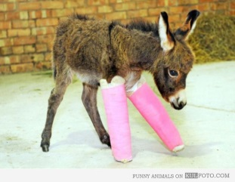

1.______________________________________________________________

________________________________________________________________

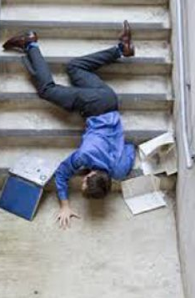

2. _____________________________________________________________

_______________________________________________________________

